熊谷お祭りサポーター宣言
は、
を
応援しています。

平成 年 月 日

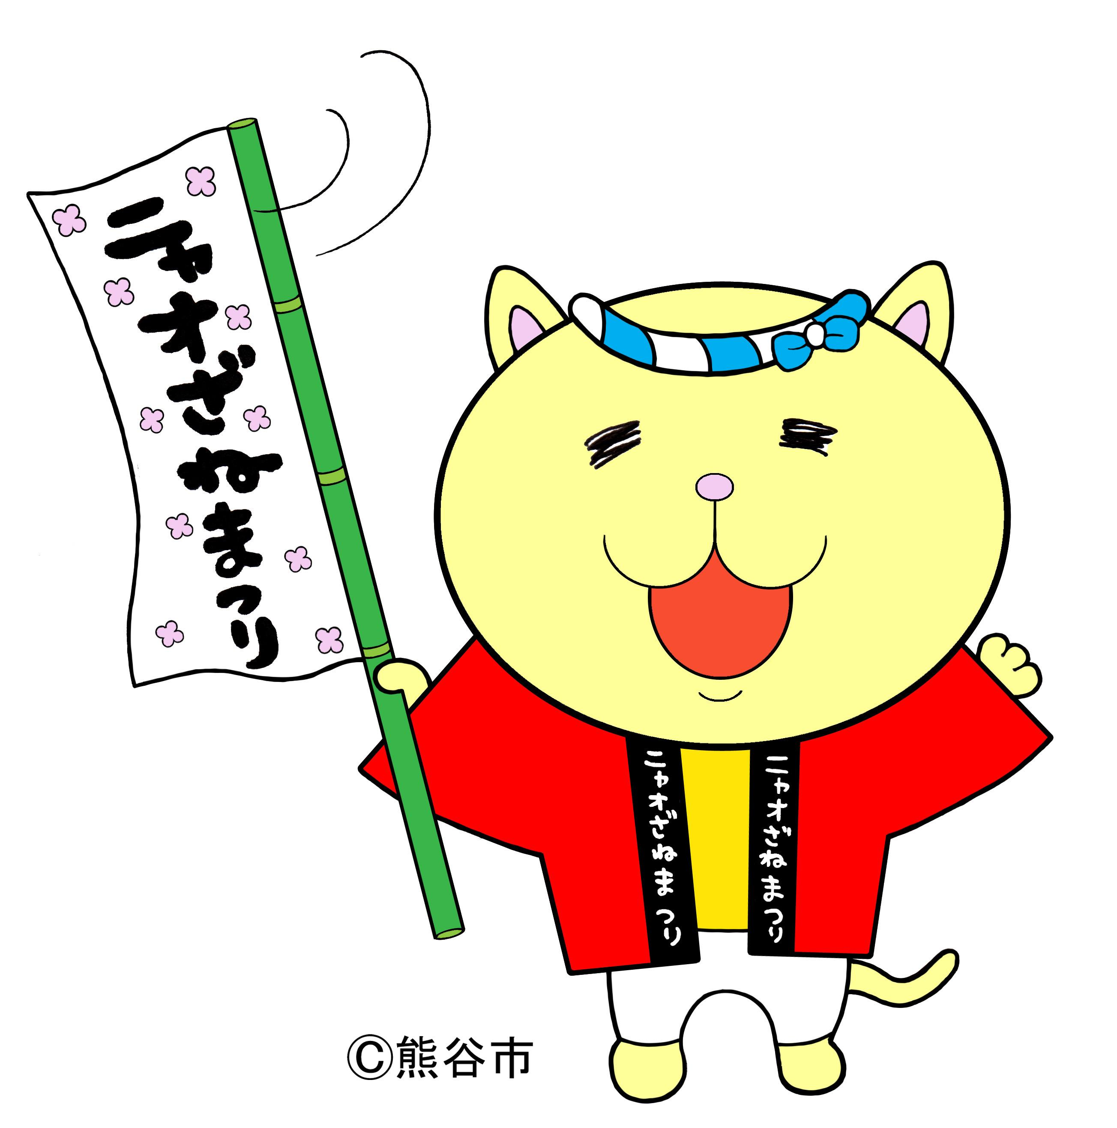
（個人・団体名）
（お祭り・伝統行事名）
Ｉ❤祭 情熱サポートメッセージ

